Chapitre 2 : La Méditerranée médiévale : espace d’échanges et de conflits à la croisée de trois civilisations

Problématique : quelles sont les relations nouées par ces trois civilisations si différentes et parfois si opposées ?

I) La Méditerranée, carrefour de trois civilisations

Problématique : comment émergent et se caractérisent ces trois civilisations ?

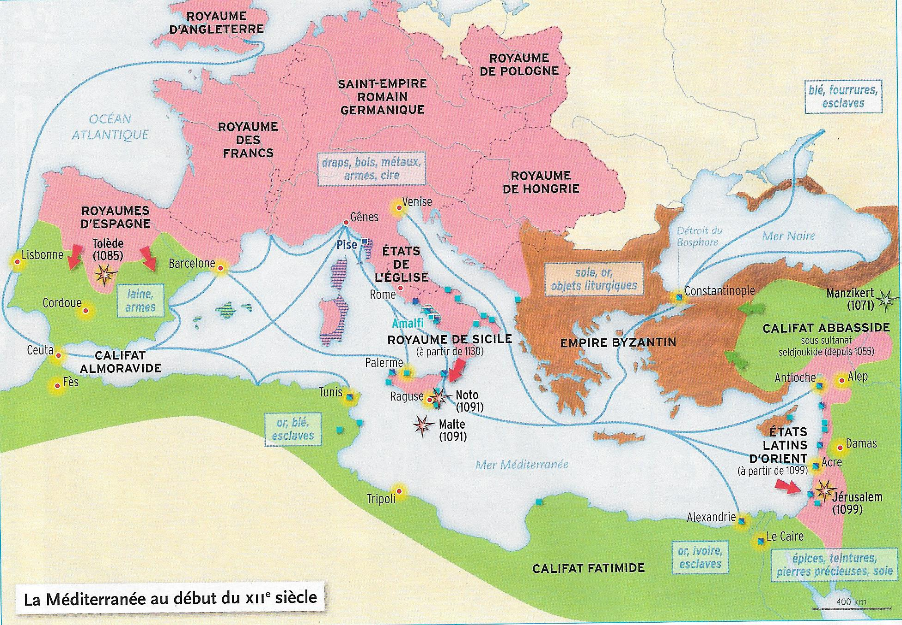
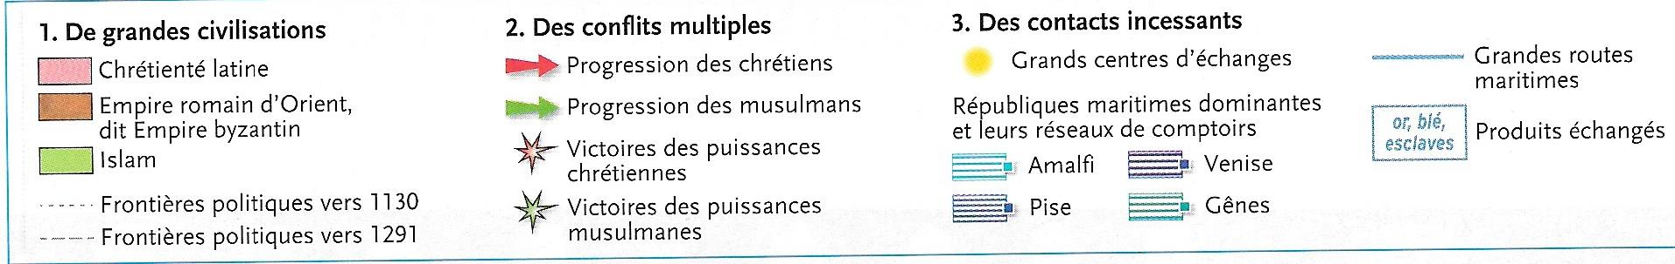

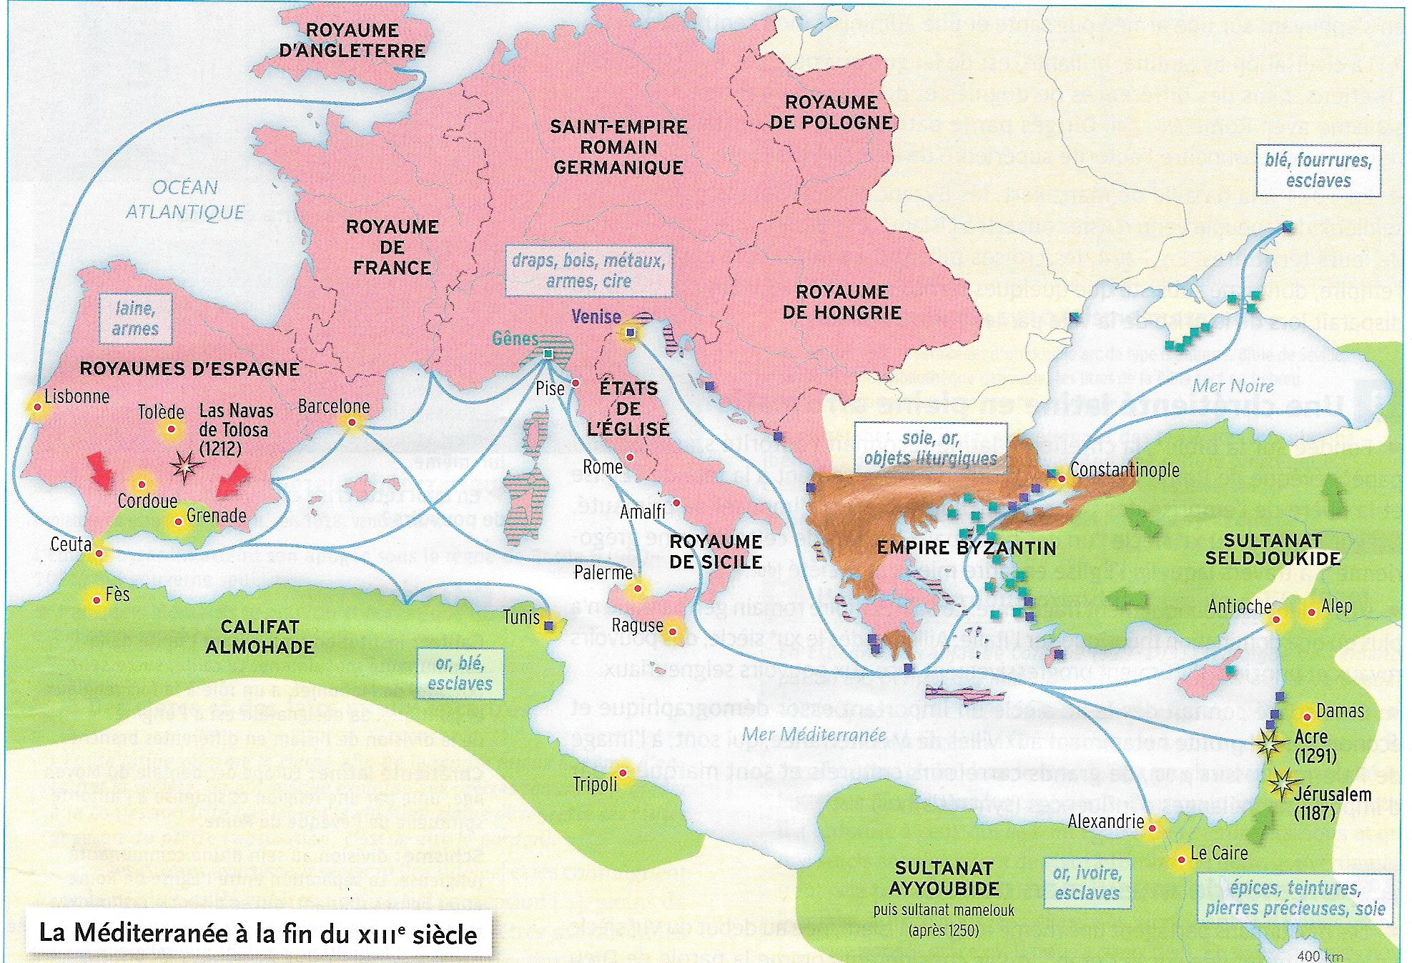

Comparez les deux cartes, puis complétez le tableau décrivant les trois civilisations (feuille séparée)
Vocabulaire :

Miniature = lettre rouge tracée avec du minium (oxyde de plomb) sur un manuscrit, puis peinture qui participe à l’enluminure du manuscrit.
Hommage = cérémonie par laquelle un homme libre, généralement un noble, prête serment de fidélité à un seigneur dont il devient le vassal. Il doit des services à son seigneur et reçoit en échange un fief (terres…)
Vassal = du latin vassus (serviteur), personne liée par un serment à un seigneur auquel elle doit des services.
Dogme : du grec dogma, « opinion », puis « décision ». Désigne l’ensemble des vérités révélées par Dieu. Les dogmes sont promulgués par l’Eglise réunie en concile
Concile : réunion des hauts dignitaires de l’Eglise pour résoudre les problèmes de dogme et de discipline.
Orthodoxie = du grec orthose « droit » et doxa « opinion », « doctrine droite », c’est-à-dire juste.
Schisme = du grec « division », rupture de l’unité de l’Eglise chrétienne.
Basileus : du grec « roi », titre donné à l’empereur byzantin
Théocratie = régime politique dans lequel le titulaire de l’autorité tient son pouvoir de Dieu
Sultan = chef politique et militaire chez les Turcs
Calife = titre porté par le chef religieux et politique, successeur de Mahomet à la tête de l’Etat musulman
Émir = titre attribué à l’origine aux descendants du Prophète, puis conférés par les califes à certains chefs ou prince.
Seldjoukides = membre d’une tribu turque nomade d’Asie centrale (Turkestan) qui conquiert l’Iran, l’Irak et l’Asie Mineure au 11e s.
Almoravides = dynastie musulmane issue de tribus berbères converties à l’islam à la fin du 9e s. et qui s’empare de l’Afrique du Nord et de l’Espagne (religion rigoureuse sunnite)
Almohades = dynastie musulmane d’origine berbère qui conquiert l’Afrique du Nord et l’Espagne entre 1145 et 1160, fin en 1269
Fatimides = dynastie de califes chiites descendants de Fatima en Tunisie (910-969) puis en Egypte (969-1171). Chiisme ou
dans l’islam qui veut le strict respect de la sunna, traditions et règles établies par les premiers califes.

Vocabulaire (suite) :

Chiisme = courant musulman opposé au sunnisme. Pour les shiites, seuls les descendants du prophète Mohammed (de sa fille Fatima et de son gendre Ali) peuvent diriger les musulmans. Le mot shiite vient de « sh’iiat Ali », « la descendance d’Ali ». Les shiites vivent dans l’attente d’un messie, le mahdi.
Sunnisme = courant le plus important dans l’islam qui veut le strict respect de la sunna, traditions et règles établies par les premiers califes.
Temporel = qui concerne les choses matérielles par opposition au spirituel
Onction = geste liturgique qui consiste à apposer de l’huile bénite sur une personne (roi, évêque)
Syncrétisme = synthèse de plusieurs éléments culturels d’origines différentes qui crée des formes culturelles nouvelles
Transfert culturel = déplacement d’éléments culturels (formes d’architecture, connaissances scientifiques…) d’une civilisation vers une autre
Comptoirs = établissement de commerce dans un pays lointain
Épices = produits chers et prestigieux : aromates mais aussi des plantes pharmaceutiques, des huiles, des minéraux comme l’alun
Commenda ou colleganza = contrat associant deux parties : l’une sédentaire, apporte le capital, l’autre le fait fructifier. Les bénéfices sont partagés.
Funduqs = dans les ports arabes, quartiers réservés aux commerçants étrangers et à leurs marchandises
Nefs (cogues) = navires à coque large, munis d’un ou deux mâts, utilisés pour le transport de marchandises.
Thalassocratie : du grec thalassa (« mer ») et kratos (« pouvoir »), empire fondé sur la puissance maritime, commerciale et militaire.
Transition : la religion fonde chacune des trois civilisations. Elle est omniprésente jusque dans les plus petits détails de la vie des fidèles. Religion et politique sont indissociables et les croisades ne sont que l’expression de cette étroite imbrication.

II) La Méditerranée, un espace d’affrontement

- Des violences variées

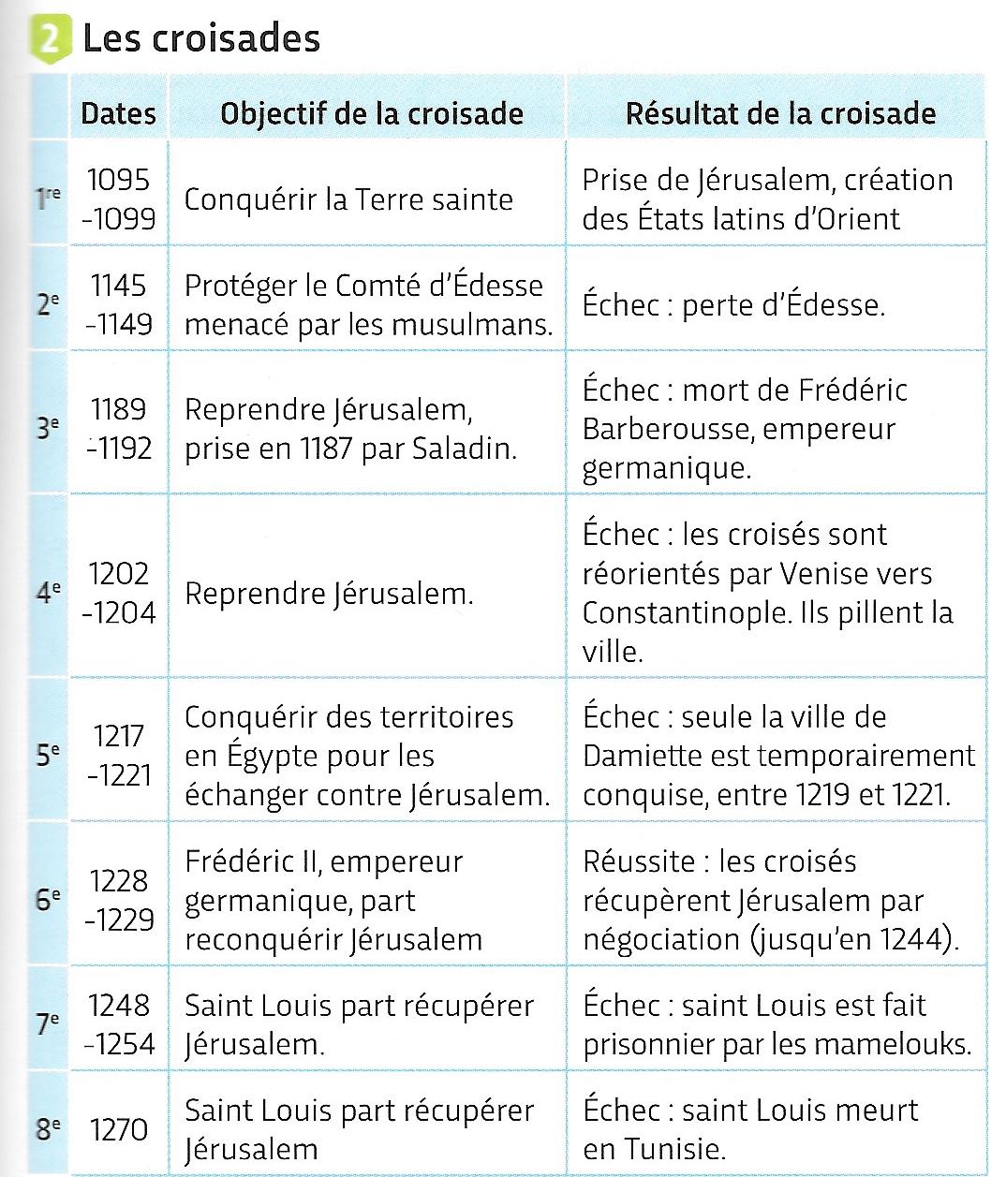
………………………………………………………………………………………………………………………………………………………………………………………………………………………………………………………………………………………………………………………………
………………………………………………………………………………………………………………………………………………………………
………………………………………………………………………………………………………………………………………………………………
………………………………………………………………………………………………………………………………………………………………
………………………………………………………………………………………………………………………………………………………………
………………………………………………………………………………………………………………………………………………………………
……………………………………………………………………………………………………………………………………………………………
………………………………………………………………………………………………………………………………………………………………
………………………………………………………………………………………………………………………………………………………………
……………………………………………………………………………………………………………………………………………………………………………………………………………………………………………………
………………………………………………………………………………………………………………………………………………………………………
………………………………………………………………………………………………………………………………………………………………………
………………………………………………………………………………………………………………………………………………………………………
………………………………………………………………………………………………………………………………………………………………………
………………………………………………………………………………………………………………………………………………………………………
………………………………………………………………………………………………………………………………………………………………………

- PPA : Bernard de Clairvaux et la 2e croisade : Quel rôle joue Bernard de Clairvaux lors de la 2e croisade ?

- Contexte

Doc. 2 précédent, doc. 4 p. 75 et 5 p. 77 : Décrivez la situation des États latins en 1144 : qu’est-ce qui déclenche la 2e croisade ?

………………………………………………………………………………………………………………………………………………………………………
………………………………………………………………………………………………………………………………………………………………………
………………………………………………………………………………………………………………………………………………………………………
………………………………………………………………………………………………………………………………………………………………………

- Bernard de Clairvaux au service de la croisade

Doc. 1 et 3 p. 76 : pourquoi Eugène III choisit-il Bernard de Clairvaux pour prêcher la croisade ? Avec quels résultats ?
………………………………………………………………………………………………………………………………………………………………………
………………………………………………………………………………………………………………………………………………………………………
………………………………………………………………………………………………………………………………………………………………………
………………………………………………………………………………………………………………………………………………………………………
………………………………………………………………………………………………………………………………………………………………………
………………………………………………………………………………………………………………………………………………………………………
………………………………………………………………………………………………………………………………………………………………………
………………………………………………………………………………………………………………………………………………………………………
………………………………………………………………………………………………………………………………………………………………………

Doc. 4, 5 et 6 : comment se déroule la croisade ? Quels en sont les résultats ?

………………………………………………………………………………………………………………………………………………………………………
………………………………………………………………………………………………………………………………………………………………………
………………………………………………………………………………………………………………………………………………………………………
………………………………………………………………………………………………………………………………………………………………………
………………………………………………………………………………………………………………………………………………………………………
………………………………………………………………………………………………………………………………………………………………………
………………………………………………………………………………………………………………………………………………………………………
………………………………………………………………………………………………………………………………………………………………………
………………………………………………………………………………………………………………………………………………………………………
………………………………………………………………………………………………………………………………………………………………………

Transition : le premier contact massif entre les trois civilisations au 12e siècle est guerrier (croisade et Reconquista en Espagne). Mais même les guerres permettent des échanges. L’art de construire les forteresses en Occident évolue par exemple et intègre des apports orientaux observés en Terre Sainte. Au-delà des guerres, la Méditerranée est aussi une vaste zone d’échange. Venise illustre bien cette ambivalence des relations entre les civilisations qui mélangent simultanément échanges pacifiques et conflits…

III) La Méditerranée, un espace d’échanges économiques et culturels. L’exemple de Venise.

Problématique : comment les échanges qui animent la Méditerranée finissent-ils par favoriser le développement de Venise ? Comment celle-ci parvient-elle à devenir une grande puissance maritime et commerciale ?

- Venise, une puissance commerciale

Analyse d’un ensemble documentaire (p. 80 et 81) : réponds aux questions suivantes a, b, c et d :

- Doc. 1 p. 80 : Comment est gouvernée la ville ?
- Doc. 1, 2, 4 et 5 p. 81 + doc. 5 p. 79 + carte ci-dessous : quels éléments expliquent l’expansion commerciale de Venise ?

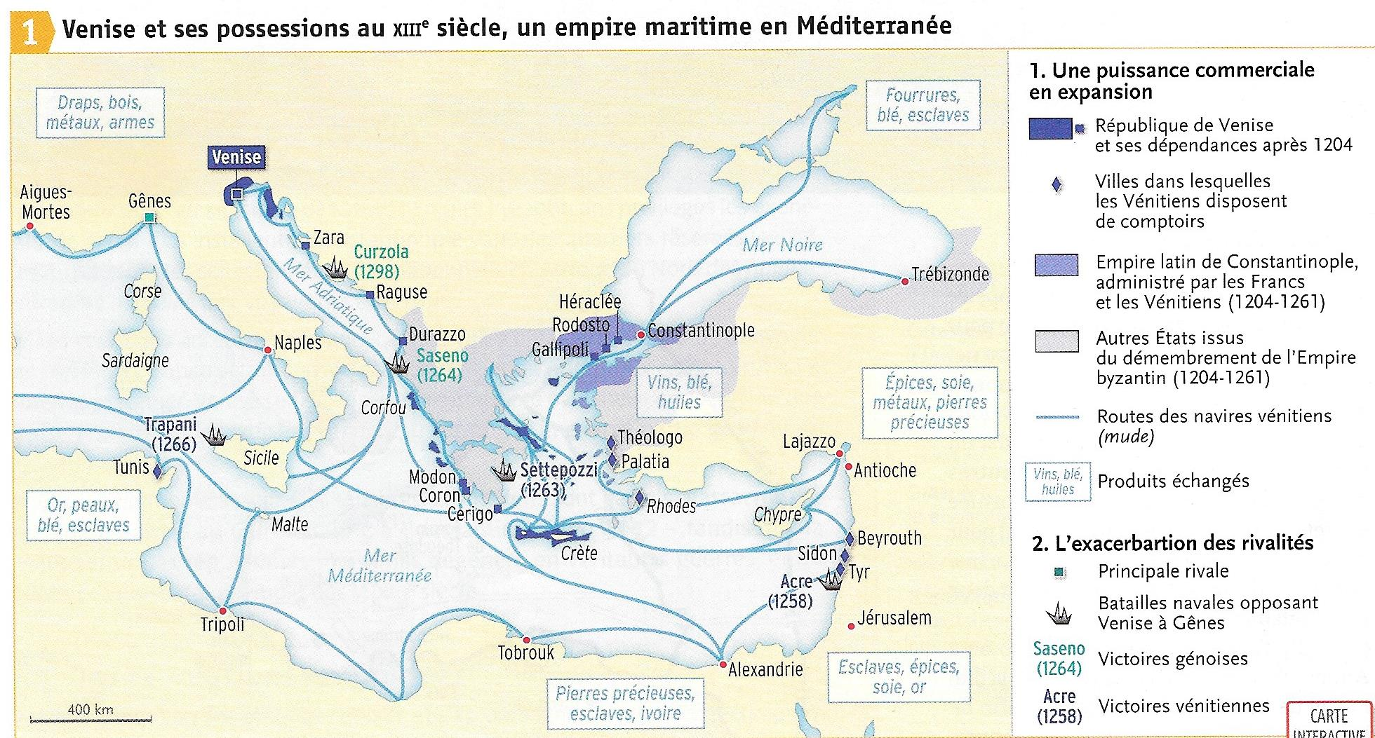

- Venise, une thalassocratie

- Carte ci-dessus, doc. 5 ci-dessous, doc. 3 p. 81 : comment la puissance commerciale de Venise conduit celle-ci à former un véritable empire maritime ?

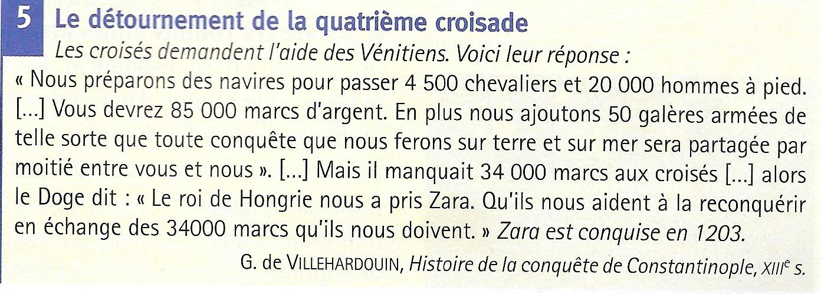
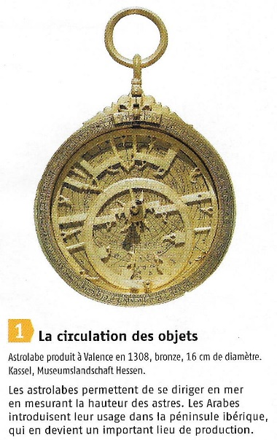
- Venise, vecteur de transferts culturels

- Doc. 1 ci-contre et doc. page suivante : Comment les marchands italiens, notamment Vénitiens, participent-ils à la diffusion de nouvelles techniques ?

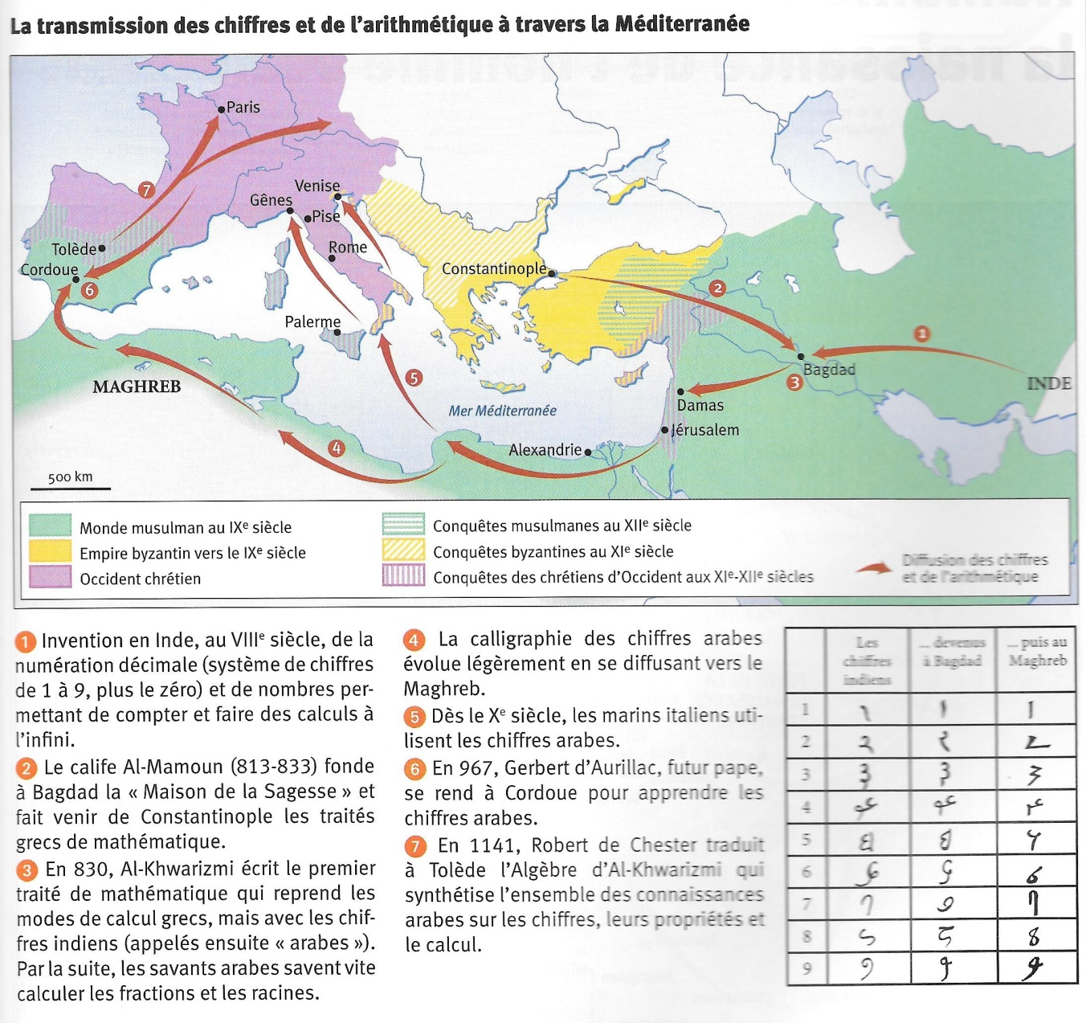
………………………………………………………………………………………………………………………………………………………………………
………………………………………………………………………………………………………………………………………………………………………
………………………………………………………………………………………………………………………………………………………………………
………………………………………………………………………………………………………………………………………………………………………
Devoirs : lire les pages 82 à 87 du manuel expliquant les échanges commerciaux et culturels entre les civilisations. Noter des exemples d’échanges culturels ou de syncrétisme (définition p. 84).

Conclusion : de nombreuses relations se nouent autour de la Méditerranée entre les trois civilisations occidentale, byzantine et musulmane au 12e siècle. Ces contacts, parfois violents avec les croisades, aboutissent néanmoins à la création de zones d’une grande richesse non seulement économique mais aussi culturelle, grâce au syncrétisme tel qu’il a été réussi en Espagne ou en Sicile.

